TRƯỜNG ĐẠI HỌC CÔNG NGHIỆP TP.HCM



**KHOA CÔNG NGHỆ HÓA HỌC**



**BÁO CÁO MÔN HỌC**

**LẬP TRÌNH HƯỚNG SỰ KIỆN JAVA**

Đề tài 3: Quản lý bán vé tại 1 rạp chiếu phim

Sinh viên thực hiện: Phan Quốc Huy – 22714321

Nguyễn Gia Bảo – 22691861

Thình Vĩnh Phát – 22697421

Lớp: DHKTPM18CTT - Nhóm: 13

Tp. Hồ Chí Minh, ngày 24 tháng 4 năm 2023

# 1. Giới thiệu về đề tài:

Ứng dụng quản lý rạp phim giúp cho nhân viên có thể tạo vé xem phim cho khách hàng, ứng dụng sẽ lưu lại trạng thái ghế thuộc phòng chiếu nào và của suất chiếu nào. Đồng thời ứng dụng cho phép quản lý thêm sửa xóa các phim, suất chiếu, phòng, ghế,…

# 2. Mô hình lớp (Class Diagram):

## 2.1. Class diagram:

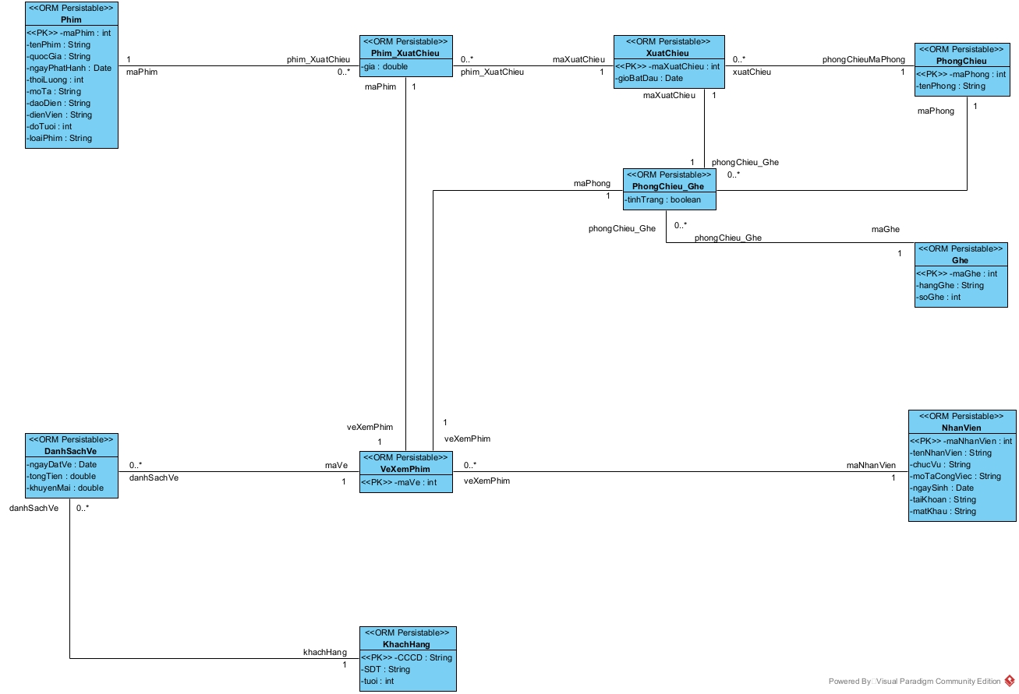

## 2.2. Đặc tả class:

### 2.2.1. Class PhongChieu:

|  |  |  |  |
| --- | --- | --- | --- |
| **Tên thuộc tính** | **Kiểu dữ liệu** | **Access Modifier** | **Ghi chú** |
| maPhong | int | private | Mã phòng |
| tenPhong | String | private | Tên phòng |
| soGhe | Int | private | Số lượng ghế |

### 2.2.2. Class Ghe:

|  |  |  |  |
| --- | --- | --- | --- |
| **Tên thuộc tính** | **Kiểu dữ liệu** | **Access Modifier** | **Ghi chú** |
| phongChieuMaPhong | PhongChieu | default | Phòng chứa ghế |
| maGhe | int | private | Mã ghế |
| hangGhe | String | private | Hàng ghế |
| soGhe | int | private | Số ghế |

### 2.2.3. Class Phim:

|  |  |  |  |
| --- | --- | --- | --- |
| **Tên thuộc tính** | **Kiểu dữ liệu** | **Access Modifier** | **Ghi chú** |
| maPhim | int | private | Mã phim |
| tenPhim | String | private | Tên phim |
| quocGia | String | private | Quốc gia |
| ngayPhatHanh | Date | private | Ngày phát hành |
| thoiLuong | int | private | Thời lượng phim |
| moTa | String | private | Mô tả |
| daoDien | String | private | Đạo diễn |
| dienVien | String | private | Diễn viên |
| doTuoi | int | private | Độ tuổi |
| loaiPhim | String | private | Loại phim |

### 2.2.4. Class KhachHang:

|  |  |  |  |
| --- | --- | --- | --- |
| **Tên thuộc tính** | **Kiểu dữ liệu** | **Access Modifier** | **Ghi chú** |
| CCCD | String | private | Căng cước công dân |
| SDT | String | private | SĐT |
| tuoi | int | private | Tuổi |

### 2.2.5. Class NhanVien:

|  |  |  |  |
| --- | --- | --- | --- |
| **Tên thuộc tính** | **Kiểu dữ liệu** | **Access Modifier** | **Ghi chú** |
| maNhanVien | int | private | Mã nhân viên |
| tenNhanVien | String | private | Tên nhân viên |
| chucVu | String | private | Chức vụ |
| moTaCongViec | String | private | Mô tả công việc |
| ngaySinh | Date | private | Ngày sinh |
| taiKhoan | String | private | Tài khoản |
| matKhau | String | private | Mật khẩu |

### 2.2.6. Class SuatChieu:

|  |  |  |  |
| --- | --- | --- | --- |
| **Tên thuộc tính** | **Kiểu dữ liệu** | **Access Modifier** | **Ghi chú** |
| phongChieuMaPhong | PhongChieu | default | Phòng chiếu phim |
| maPhim | Phim | default | Phim |
| maSuatChieu | int | private | Mã suất chiếu |
| gioBatDau | Date | private | Giờ bắt đầu |

### 2.2.7. Class GheSuatChieu:

|  |  |  |  |
| --- | --- | --- | --- |
| **Tên thuộc tính** | **Kiểu dữ liệu** | **Access Modifier** | **Ghi chú** |
| gheMaGhe | Ghe | default | Ghế |
| suatChieuMaSuatChieu | SuatChieu | default | Suất chiếu |
| veXemPhim | VeXemPhim | default | Vé xem phim |
| maGheSC | int | private | Mã ghế_suất chiếu |
| trangThai | Boolean | private | Trạng thái ghế |
| giaTien | Float | private | Giá tiền |

### 2.2.8. Class VeXemPhim:

|  |  |  |  |
| --- | --- | --- | --- |
| **Tên thuộc tính** | **Kiểu dữ liệu** | **Access Modifier** | **Ghi chú** |
| maNhanVien | NhanVien | default | Nhân viên |
| khachHangCCCD | KhachHang | default | Khách hàng |
| gheSuatChieuMaGheSC | GheSuatChieu | default | Ghế_Suất chiếu |
| maVe | int | private | Mã vé |
| ngayDatVe | Date | private | Ngày đặt vé |
| tongTien | double | private | Tổng tiền |
| khuyenMai | double | private | Khuyến mãi |

# 3. Cơ sở dữ liệu quan hệ:

## 3.1. Lược đồ cơ sở dử liệu:

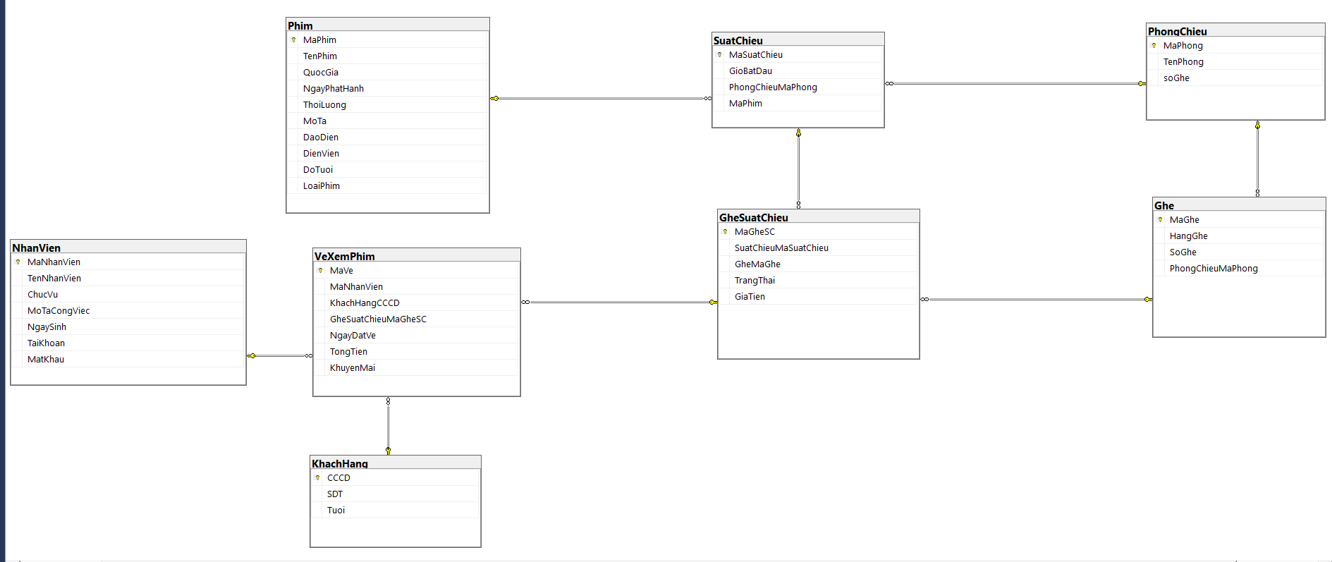

## 3.2. Chi tiết các bảng (Table):

### 3.2.1. Table NhanVien:

|  |  |  |  |
| --- | --- | --- | --- |
| **NhanVien** | **Kiểu dữ liệu** | **Kích thước** | **Ràng buộc** |
| MaNhanVien | int | int | Khóa chính  Không được rỗng |
| TenNhanVien | nvarchar | 255 |  |
| ChucVu | nvarchar | 255 |  |
| MoTaCongViec | nvarchar | 255 |  |
| NgaySinh | date | date |  |
| TaiKhoan | nvarchar | 255 |  |
| MatKhau | nvarchar | 255 | Không đuọc rỗng |

### 3.2.2. Table KhachHang:

|  |  |  |  |
| --- | --- | --- | --- |
| **KhachHang** | **Kiểu dữ liệu** | **Kích thước** | **Ràng buộc** |
| CCCD | nvarchar | 20 | Khóa chính  Không được rỗng |
| SDT | nvarchar | 12 |  |
| Tuoi | int | int | Không đuọc rỗng |

### 3.2.3. Table PhongChieu:

|  |  |  |  |
| --- | --- | --- | --- |
| **PhongChieu** | **Kiểu dữ liệu** | **Kích thước** | **Ràng buộc** |
| MaPhong | int | int | Khóa chính  Không được rỗng |
| TenPhong | nvarchar | 10 |  |
| soGhe | int | int |  |

### 3.2.4. Table Phim:

|  |  |  |  |
| --- | --- | --- | --- |
| **Phim** | **Kiểu dữ liệu** | **Kích thước** | **Ràng buộc** |
| MaPhim | int | int | Khóa chính  Không được rỗng |
| TenPhim | nvarchar | 225 |  |
| QuocGia | nvarchar | 225 |  |
| NgayPhatHanh | date | date |  |
| ThoiLuong | int | int | Không đuọc rỗng |
| MoTa | nvarchar | 225 |  |
| DaoDien | nvarchar | 225 |  |
| DienVien | nvarchar | 225 |  |
| DoTuoi | int | int | Không đuọc rỗng |
| LoaiPhim | nvarchar | 225 |  |

### 3.2.5. Table Ghe:

|  |  |  |  |
| --- | --- | --- | --- |
| **Ghe** | **Kiểu dữ liệu** | **Kích thước** | **Ràng buộc** |
| MaGhe | int | int | Khóa chính  Không được rỗng |
| HangGhe | nvarchar | 3 |  |
| SoGhe | int | int | Không đuọc rỗng |
| PhongChieuMaPhong | int | int | Không đuọc rỗng  Khóa ngoại (PhongChieu) |

### 3.2.6. Table SuatChieu:

|  |  |  |  |
| --- | --- | --- | --- |
| **SuatChieu** | **Kiểu dữ liệu** | **Kích thước** | **Ràng buộc** |
| MaSuatChieu | int | int | Khóa chính  Không được rỗng |
| GioBatDau | datetime | datetime |  |
| PhongChieuMaPhong | int | int | Không đuọc rỗng  Khóa ngoại (PhongChieu) |
| MaPhim | int | int | Không đuọc rỗng  Khóa ngoại (Phim) |

### 3.2.7. Table GheSuatChieu:

|  |  |  |  |
| --- | --- | --- | --- |
| **GheSuatChieu** | **Kiểu dữ liệu** | **Kích thước** | **Ràng buộc** |
| MaGheSC | int | int | Khóa chính  Không được rỗng |
| SuatChieuMaSuatChieu | int | int | Không đuọc rỗng  Khóa ngoại (SuatChieu) |
| GheMaGhe | int | int | Không đuọc rỗng  Khóa ngoại (Ghe) |
| TrangThai | bit | bit |  |
| GiaTien | real | real |  |

### 3.2.8. Table VeXemPhim:

|  |  |  |  |
| --- | --- | --- | --- |
| **VeXemPhim** | **Kiểu dữ liệu** | **Kích thước** | **Ràng buộc** |
| MaVe | int | int | Khóa chính  Không được rỗng |
| MaNhanVien | int | int | Không đuọc rỗng  Khóa ngoại (NhanVien) |
| KhachHangCCCD | nvarchar | 20 | Không đuọc rỗng  Khóa ngoại (KhachHang) |
| GheSuatChieuMaGheSC | int | int | Không đuọc rỗng  Khóa ngoại (GheSuatChieu) |
| NgayDatVe | datetime | datetime |  |
| TongTien | real | real | Không đuọc rỗng |
| KhuyenMai | real | real | Không đuọc rỗng |

# 4. Một số màn hình chương trình